Braas Firstsysteme(H) Anthrazit Funktionsscheibe-Ton HO Hainstadt

BMI Deutschland BRAAS

Eigenschaften

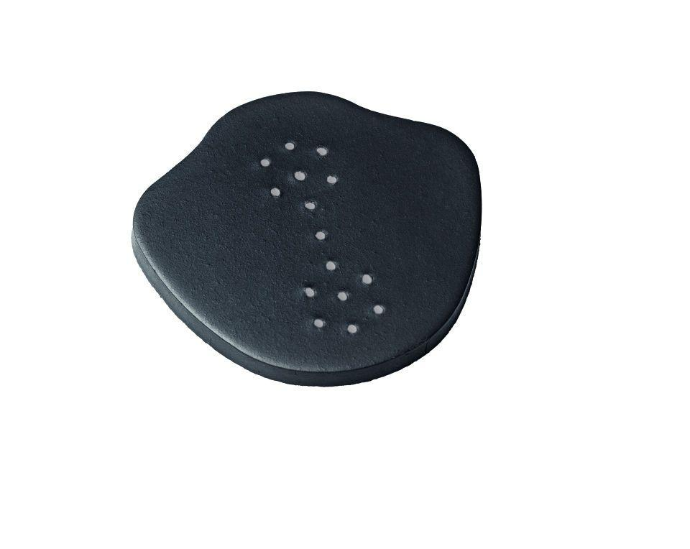

GTIN:

4019503154628

HAN:

07928008

Art Formziegel

First-Ziegel

Farbton

anthrazit

Format

Ganzer Ziegel

Oberfläche

engobiert

Breite (mm)

150,00

Länge (mm)

165,00

Farbtonbezeichnung Hersteller

Anthrazit